Муниципальное автономное образовательное учреждение
«Средняя образовательная школа №4» г. Губкинского.

Творческий проект
«Одеяние восходящего солнца»

Выполнила ученица 10б:
Андреева Екатерина.
Преподаватель:
Сардина Лариса Дмитриевна.

г. Губкинский 2017-2018

Содержание
Обоснование возникшей проблемы и потребности…...……1
Схема обдумывания…………………………………...……..................2
Теоретические сведения………………………………………………..3
Исторические сведения……………………………...…………………5
Банк идей и предложений……………………………..……………….7
Эскизная проработка базового варианта……………...…....................9
Требования к изделию…………………………..……….....................10
Инструменты, оборудование и материалы………..…..…..................11
Правила техники безопасности……….………….……..…………....12
Санитарно – гигиенические требования во время работы…………13
Технологическая карта………………………………………..............14
Контроль качества…… ……………………………………...............17
Экологическое и экономическое обоснование……………………...18
Самооценка…....………….………….…….………………...………...19
Литература и источники информации….…..…….………………….20
Словарь терминов…………………………………………...………...21
Реклама…………………….…….…….……………………................22

- Обоснование возникшей проблемы и потребности
Любой национальный костюм,
так или иначе,
отражает особенности
материальной и культурной
жизни народа,
в том числе и национальный характер.

С недавнего времени меня очень влекут традиции страны восходящего солнца, и когда я обдумывала, как я хочу праздновать своё пятнадцатилетие, решила, что хочу устроить его в японском стиле. Я договорилась с родителями, что бы на мой день рождения мы пошли в ресторан японской кухни. Но оставался один пробел. Найти подобающий наряд. Несомненно, можно было купить готовое кимоно, но поискав в интернете, я убедилась, что изделия приемлемой цены не устраивают меня по качеству и цветовой комбинации или наоборот понравившийся наряд был достаточно дорогим. Поэтому я решила сшить кимоно собственными руками, и тогда наряд точно придётся мне по душе!
Решение: Сделать кимоно своими руками!
Цель: Построить выкройку и сшить изделие ко дню рождения.
Задачи:
- Провести исследование, оценить свои возможности и построить выкройку;
- Организовать рабочее место;
- Изготовить швейное изделие;
- Оценить проделанную работу;
- Защитить проект.

1

2. Схема обдумывания

Исторические сведения

КИМОНО

Банк идей и предложений

Дизайн - спецификация

Инструменты и материалы

Охрана труда

Технология изготовления

Экономическое обоснование

Экологическое обоснование

2

3. Теоретические сведения
Кимоно дословно с японского переводится как «одежда». Первоначально «кимоно» обозначало одежду всех типов, но впоследствии стало обозначать исключительно те «халатики», которые до сих пор носятся многими японскими мужчинами и женщинами, ну и детьми, разумеется, тоже.
Кимоно по форме напоминает букву «Т» и такое длинное, что достигает лодыжек. При этом все швы в кимоно исключительно прямые. Также имеется воротничок и, разумеется, рукава, причем ширина рукавов бывает разной и, соответственно, может много сказать о владельце кимоно. В частности, девушки на выданье носят кимоно с такими широкими и длинными рукавами, что в длину те практически достигают пола, а в ширину могут быть до полуметра.
Запахивают кимоно всегда таким образом, чтобы его левый конец всегда был сверху или, иначе говоря, «на правую сторону». Таким образом, одеваются и мужчины, и женщины, а на левую сторону запахивают кимоно только на покойнике.
Традиционным аксессуаром к кимоно является оби – широкий и мягкий пояс, который несколько раз оборачивается вокруг тела и завязывается сзади сложным бантом. Спереди бант завязывают исключительно представительницы одной из самых древнейших профессий – дзёро. Разумеется, к кимоно подойдёт далеко не вся обувь, поэтому японцы до сих пор носят традиционные гэта или дзори. И, как правило, кимоно носится во «множественном числе», т.е. под одно верхнее и наиболее богато украшенное кимоно надевают ещё несколько нижних и похуже. Такое нижнее кимоно получило название nagajuban.
Как правильно носить кимоно? Кимоно плотно обворачивает тело, воспитывая терпение и покорность. Длинные полы, широкие рукава и плотно затянутый пояс меняют движения человека, делая их неторопливыми и мягкими, как у кошки.
Носить кимоно - особая наука. Спина прямая, подбородок – слегка втянут, а плечи - расслаблены. Движения не должны быть размашисты и резки. Ни в коем случае, даже случайно, нельзя показывать ноги или другие части тела, скрытые под одеждой. Это неприлично. Мудрость сего правила заключена в том, что оно уравнивает молодых и пожилых женщин, скрывая потускневшую красоту вторых и привлекательность первых. 3
Японцы считают, что женщина с годами обретает иную
красоту, и кимоно становится прекрасной оболочкой для этого ларчика духовности.
Красота по-японски
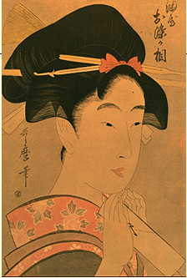
Как известно, в разные времена и у разных народов действительно красивым считалось что-то своё. Где-то носили парики и платья с турнюром, где-то было принято разукрашивать лицо ритуальной татуировкой и смазывать тело специальной пахучей мазью.
Следует отметить, что в Японии красота тесно переплетается с красотой духовной, поэтому иметь хорошенькое личико и безупречную кожу для японских красавиц не было пределом мечтаний: они учились слагать стихи и играть на музыкальных инструментах, а также поддерживать разговор как раз для того, чтобы продемонстрировать и свою внутреннюю красоту.
Сперва, эталоном японской красавицы являлись удлинённые узкие глаза, маленький ротик с пухлыми губками, лицо, близкое по форме к кругу, нежели к овалу, и пухлые щёчки. Со временем идеал изменился в следующую сторону: голова должна быть мягкой грушевидной формы и сужаться кверху, рот и нос должны быть маленькими, глаза – напоминать узкие чёрточки, а волосы – быть длинными и прямыми.
В феодальной Японии женщины густо белились, замазывая на лице, спине и груди различные дефекты, брови выбривали начисто и рисовали новые – чуть выше и под другим углом. По линии волос на лбу проводилась линия тушью, а замужние женщины к тому же покрывали зубы чёрным лаком.

4

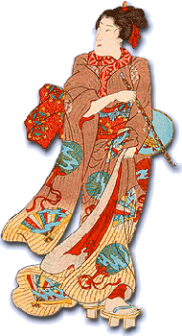
4. Исторические сведения
Японцы скопировали своё кимоно с китайского Нanfu. Свой окончательный вид кимоно приобрело в эпоху Хейан (794-1192) и с тех пор его внешний вид остаётся неизменным.
Традиционно все женского кимоно делают на один размер, а уж подгоняют его под себя сами владелицы, сворачивая и подворачивая кимоно так, как им удобно. Шьют кимоно из одного единственного куска ткани (в Японии выпускают специальную ткань для пошива кимоно определённой длины и ширины, так что её остаётся только раскроить на несколько прямоугольников и прострочить), которая в старину делалась руками. Также вручную кимоно и расшивалось – понятно, что стоило оно немалых денег, поэтому носилось крайне бережно.
В древности кимоно распарывали для стирки, после чего снова сшивали, но современные ткани и методы очистки свели на нет такую необходимость. И тем не менее, кое-где кимоно ещё стирают по старинке. Для предотвращения лишней помятости, появления морщин, а также для того, чтобы слои кимоно не путались друг с другом, кимоно смётывают крупными и свободными стежками.
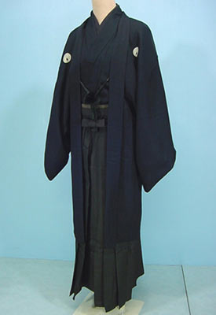
На протяжении всей истории кимоно существовало множество самых различных вариантов расцветок, тканей и различных аксессуаров – таких, как оби.
Существует множество стилей кимоно – от самых официозных до откровенно-легкомысленных. Степень формальности женского кимоно определяется, в первую очередь моделью и тканью, а также цветом. Женское кимоно для молоденькой девушки имеет более длинные рукава и в целом более сложно, нежели кимоно для японки постарше.
5
Мужское кимоно имеет одну основную форму и шьётся из тканей приглушенных расцветок. Формальность также определяется типом и цветом аксессуаров, типом ткани, а также количеством (или, наоборот, отсутствием) kamon (гербов семьи). Для кимоно шёлк является самой желательной (и к тому же высококачественной) тканью, среди всех тканей он наиболее официозен. На втором месте находится хлопок, на третьем же – появившиеся, но довольно редкие, кимоно из полиэстера.
На сегодняшний день как женское, так и мужское кимоно можно приобрести необходимого размера. В связи с традицией шить кимоно из одного-единственного рулона ткани, очень сложно найти большой размер и очень дорого сшить кимоно большого размера на заказ. У борцов сумо, например, у всех кимоно сшиты по заказу.
Кимоно может быть довольно дорогим – стоимость женского кимоно может легко превысить 10 000 тысяч йен., а полный «боекомплект» вместе с нижним бельём, оби, сандалиями, таби и завязками может превысить порог в 20 000 тысяч. Сделанный в единственном экземпляре оби мог легко стоить несколько тысяч долларов.
Однако, большинство кимоно, принадлежащих увлекающимся их собиранием или историческим конструкторам, являются более дешёвыми. Активисты делают кимоно самостоятельно, перешивая старое или же используя в качестве примера стандартное, а окрашенный вручную шёлк заменяют, на сделанную машиной ткань. Такое поношенное кимоно на внутреннем рынке может стоить около 500 йен, женские оби, сделанные по шаблону – около 1500 йен.
Кимоно никогда не расходуется в пустую и старое кимоно может быть использовано для изготовления самых разных вещей:
- Хаори.
- Детское кимоно.
- Ткань может использоваться для починки похожего кимоно.
- Из больших кусков ткани могут изготовляться сумочки и им подобные аксессуары.

6

5. Банк идей

КИМОНО

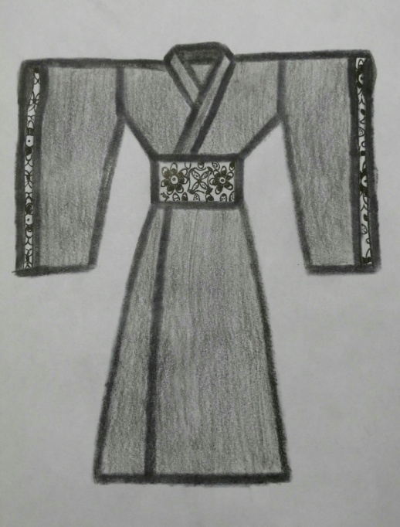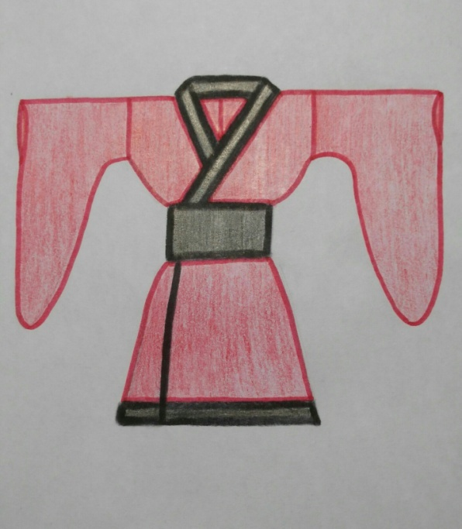

7
Рассмотрим и оценим все варианты в следующей таблице:
Варианты | Критерии оценки
Варианты | Учёт традиций | Наличие материалов | Наличие инструментов и оборудования | Достаточность знаний и умений | Возможность подчеркнуть инди- видуальность
Вариант 1  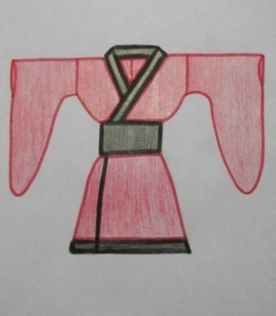 | - | + | + | + | +
Вариант 2  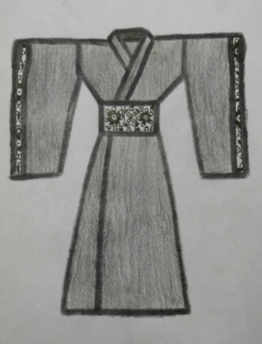 | + | + | + | + | +

Проработав все варианты, я остановилась на варианте №2.
8

- Эскизная проработка базового варианта
За основу кимоно я выбрала ткань тёмно серого цвета, а для пояса оби – узорчатую ткань. Рукава - заострённые, шириной 75 см, по краям красивая окантовка того же цвета что и пояс. Длина изделия достигает щиколотки.

9
- Требования к изделию
Название изделия: | Кимоно
Функциональное назначение: | Праздничный наряд
Пользователь: | Я
Единичное или массовое пользование: | Индивидуальное
Требование к материалам: | Прочность, экологичность
Метод изготовления: | Ручной
Экологические требования: | Возможность вторичного использования – лоскутная техника

10
- Инструменты, оборудование и материалы
Инструменты и оборудование:
Швейная машина, оверлок (для выполнения обмёточных работ); гладильная доска; электроутюг; ручная игла; сантиметровая лента; бумага для выкроек; портновский мел; портновские булавки; ножницы, нити.
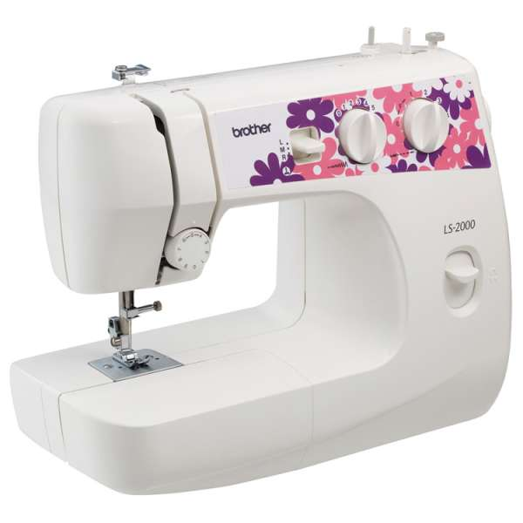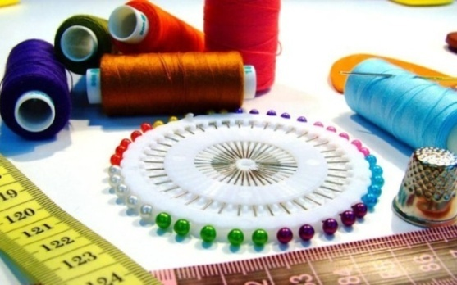
Материалы:
Для изготовления кимоно я выбрала костюмную ткань серого цвета, для пояса оби, отделки рукава и подбортов - ткань жаккард.
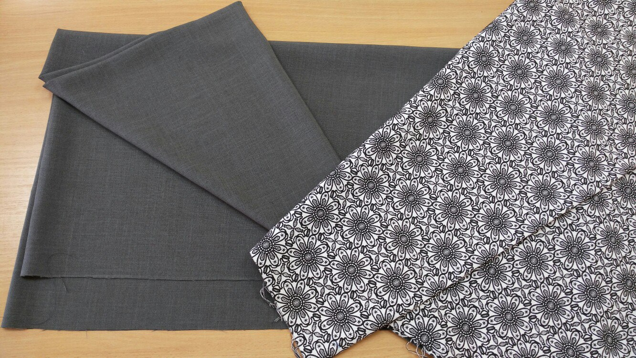

11
9. Правила техники безопасности во время работы
- Во время работы ножницы должны лежать справа на столе с сомкнутыми лезвиями.
- Перед тем как брать и передавать ножницы, нужно сомкнуть их лезвиями к себе, кольцами вперед.
- Иглы, булавки, ножницы, наперсток нужно хранить в специальной шкатулке с крышкой.
- Если игла не нужна, ее следует вколоть в подушечку.
- Нельзя пользоваться ржавой иглой.
- В процессе работы нужно пользоваться наперстком.
- Не оставлять швейную машинку включенной!
- Быть осторожным во время работы за швейной машинкой и не отвлекаться.
- Постоянно следить за исправностью оборудования и не работать при снятых или неисправных ограждениях, обеспечивающих безопасность труда.
- Содержать в порядке и чистоте рабочее место, не допускать загромождения его материалами и инструментами, отходами и мусором.

12

- Санитарно – гигиенические требования
- Нельзя перекусывать нитку зубами. От этого портится эмаль зубов, кроме того можно поранить язык и губы.
- Нельзя облизывать нитку, перед тем как вставить её в иголку.
- Перед началом работы необходимо вымыть руки.
- Рекомендуется делать перерывы во время работы не реже чем через 1,5 часа.
- Нельзя оставлять ножницы с раскрытыми лезвиями.
- Нельзя проверять рукой степень нагрева утюга.

13

11. Технологическая последовательность изготовления изделия
Построение выкройки кимоно:
- Спинка может состоять как из двух частей, так и быть цельнокроеной.
- В спинке сразу обозначается горловина. Ее размер – диаметр, равный полу обхвату шеи.
- Передняя часть кимоно – это такой же прямоугольник, как и задняя, но разделенная еще на две равные части посередине спины.
- Чтобы получились рукава, сшивают предварительно вырезанные прямоугольники, сложенные пополам.
- Спинку пришивают к переду по линии плеча.
- Вшиваем рукава: полученные «трубы» в том же сложенном виде прикладывают к передней и задней части будущего платья. Их сшивают вниз от края плеча.
- Под рукавом продолжают шов, соединяющий спинку и переднюю часть.
- Чтобы увеличить запах, между передним частям халата подшиваются вставки. Обязательно делают срез треугольной формы для воротника.
- Для воротника понадобится кусок ткани шириной 12 см, длина воротника 120см. Этот отрез складываю пополам по всей длине, середину воротника соединяют с серединой горловины со спины, и пришивают к треугольным срезам на надставках.
- Пояс в готовом виде представляет собой прямоугольное изделие шириной 15 см, длиной 4 м.

14
Технологическая карта
№ п/п | Эскиз | Название операции и выполнение | Используемые инструменты
1. |  | Сметать и стачать плечевые швы. Швы разутюжить. | Нитки, иголка, булавки, швейная машина, утюг.
2. | 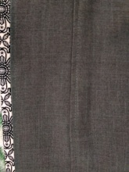 | К ширине рукава у запястья приметать и притачать отделку рукава. | Нитки, иголка, булавки, швейная машина, утюг.
3. | 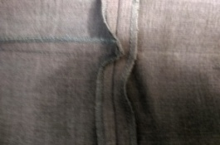 | Найти середину каждой детали рукава, приложить к плечевому сгибу «лицом к лицу». Приметать и пристрочить к пройме на 20 см вниз спереди и сзади кимоно | Нитки, иголка, булавки, швейная машина, утюг.
4. | 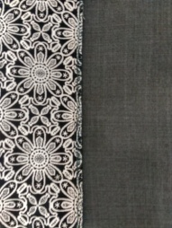 | Сложить рукав «лицо к лицу» сметать и стачать рукава по трём сторонам. Оставляя отверстия для рук по ширине рукава возле запястья 17 см и возле проймы 30 см. | Пришить надставки полочек к полочкам
5. | 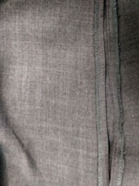 | Оставленные отверстия 17 и 30 сантиметров обработать отделочной строчкой | Пришить надставки полочек к полочкам
6. | 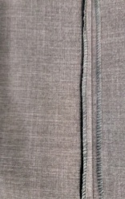 | Сметать и стачать боковые стороны кимоно от шва втачивания рукава, до низа предварительно сложив их «лицо к лицу» | Нитки, иголка, булавки, швейная машина, утюг.
7. |  | Приметать и притачать надставки полочек к полочкам кимоно | Нитки, иголка, булавки, швейная машина, утюг.
 |  |  | 15
8. | 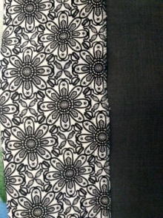 | Сложить надставки и подборта «лицо к лицу» и сметав и стачав их между собой. | Нитки, иголка, булавки, швейная машина, утюг.
9. | 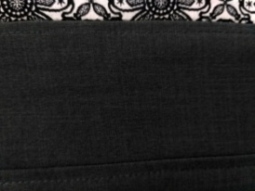 | Подборт выметать так чтобы выступал на 15 см надставки. Вторую строчку прокладывают 5см от соединения деталей | Нитки, иголка, булавки, швейная машина, утюг.
10. | 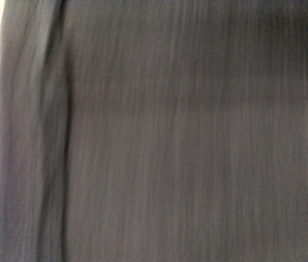 | Сложить «лицо к лицу» пополам(вдоль) воротник. Стачать боковые стороны воротника. | Нитки, иголка, булавки, швейная машина, утюг.
11. | 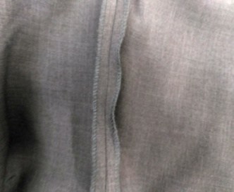 | Совместив середину воротника и спинки вметать и втачать, используя только одну сторону воротника и подбортов. | Нитки, иголка, булавки, швейная машина, утюг.
12. | 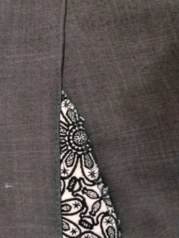 | Второй край воротника подогнуть вовнутрь и проложить строчку | Нитки, иголка, булавки, швейная машина, утюг.
13. | 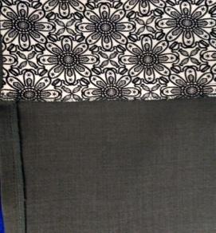 | Обработать низ кимоно швом в подгибку с открытым срезом | Нитки, иголка, булавки, швейная машина, утюг.
14. | 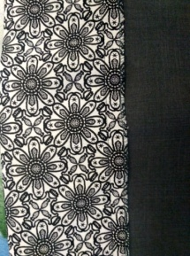 | Изготовление пояса оби длиной 4 метра и шириной 15 сантиметров. | Нитки, иголка, булавки, швейная машина, утюг.
15. |  | Окончательная ВТО | Утюг
16

12. Контроль качества
Готовое изделие отвечает следующим требованиям:
- Цветовое сочетание материалов гармонично;
- Платье сидит хорошо по фигуре;
- Вся поузловая обработка платья выполнена хорошо;
- Изделие оформлено в конечное изделие;
- Проведена тепловая обработка;
- В целом платье производит благоприятные впечатления и выглядит эстетично.

17
13. Экономическое и экологическое обоснование
При изготовлении этой ткани было использовано современное оборудование, которое не наносит урон природе. Для предотвращения загрязнения окружающей среды ткань, оставшуюся после пошива, нельзя выбрасывать. Её можно использовать для пошива кукольного платья, изготовления лоскутного изделия, в технике пэчворк и др.
Кимоно никогда не расходуется в пустую и старое кимоно, может быть использовано для изготовления самых разных вещей:
- Хаори.
- Детское кимоно.
- Ткань может использоваться для починки похожего кимоно.
- Из больших кусков ткани могут изготовляться сумочки и им подобные аксессуары
 | Наименование материала | Цена (руб.) | Расход материалов на изделие | Затраты на материалы (руб.)
1 | Ткань Костюмная | 600 | 3,3 м | 1980
2 | Ткань Жаккард | 800 | 1,5 м | 1200
3 | Нитки серые | 30 | 3 шт. | 90
4 | Нитки чёрные | 30 | 1 шт. | 30
Итого: |  | 3300

18
14. Самооценка
Изделие сшито с учётом свойств материалов, технических условий, правильности выполнения трудовых операций. В процессе пошива платья соблюдалась технологическая последовательность обработки изделия. Раскрой производился с учётом экономии материла. Я достигла поставленных задач.
Изготовленное изделие соответствует эскизу. Качество работы хорошее, соответствует умениям и навыкам, приобретённым на уроках технологии. Я горда итогом своего изделия, потому что изделие получилось изящным, соответствующим требованиям к одежде, носит неповторимый отпечаток индивидуальности. Выполненное изделие соответствует определенным требованиям. Платье получилось нарядным, воздушным и красивым. Я довольна своей работой, так как добилась желаемой цели.

19

15. Литература и источники информации
- Википедия раздел «Кимоно» и «История создания кимоно»;
- Интернет сайт «Своими руками» рубрика «Учимся делать выкройку и шить женское кимоно».

20

16.Словарь терминов
- Нагадзюбан (яп. 長襦袢) — (или просто дзюбан, 襦袢) — нижняя рубаха, похожая на кимоно, которую носят как мужчины, так и женщины для того, чтобы верхнее шёлковое кимоно, тяжёлое в чистке, не касалось кожи носящего. Из-под кимоно выглядывает лишь край ворота нагадзюбана. У многих дзюбанов сменные воротники для того, чтобы их можно было носить в соответствии с цветом верхнего кимоно и чтобы стирать только воротник, а не всё сразу. Наиболее формальные нагадзюбаны белого цвета, на них часто имеется мелкий рисунок, схожий с рисунком на внешнем кимоно. Хотя у мужских кимоно очень ограничена расцветка, дзюбан может быть очень неординарным как по цвету так и по стилю.
- Хададзюбан (яп. 肌襦袢) — тонкое бельё вроде майки. Носится под нагадзюбаном женщинами.
- Сасоёке (яп. 裾除け) — тонкие панталоны, которые женщины носят под нагадзюбаном. Иногда сасоёки и хададзюбан соединяют вместе.
- Гэта (яп. 下駄) — деревянные сандалии, которые носят как мужчины, так и женщины, обычно вместе с юката.
- Хакама (яп. 袴) — юбка, сделанная из разделённых или сшитых очень широких штанин, традиционно носимая мужчинами (а с недавних пор и женщинами) в неформальной обстановке, синтоистскими жрецами, а также в качестве формы в некоторых боевых искусствах, например, айкидо, кендо, нагинатадзюцу. У хакама есть длинные складки, косиита (жёсткая задняя часть) и химо (длинные и короткие ленты, удерживающие хакама от спадания). Хакама часто носят женщины на выпускных церемониях. Уровень официальности хакама зависит от ткани и расцветки.
- Хаори (яп. 羽織) — верхний жакет, добавляющий наряду официальности. Раньше хаори носили только мужчины, но с конца эпохи Мэйдзи мода позволила женщинам тоже носить их. Отличие в том, что женский хаори длиннее.
21

17. Реклама

Подарю я себе кимоно,
Красиво, изящно оно,
И я, облачившись в него,
Смотрю на своё кимоно.

«Не бойся экспериментировать!
Будь собой».

22

23

